Связывание Сu²⁺ и Y³⁺ ацетатными и пиколинатными лигандами
Иконникова И.С.¹, Щукина А.А.², Пашанова А.В. ², Замуруева Л.С.¹
Студент, 6 курс специалитета
¹Московский государственный университет имени М.В.Ломоносова,
химический факультет, Москва, Россия
² ИНЭОС РАН имени А.Н. Несмеянова, Москва
E–mail: ikonnikova.i.s@mail.ru
Визуализация и терапия раковых заболеваний основана на точной доставке радионуклида к очагу поражения. Изотопы меди и иттрия обладают высоким потенциалом для применения в ядерной медицине. С точки зрения теории ЖМКО катион Y³⁺ (R=1.02 Å) жесткий и хорошо связывается жесткими донорными атомами кислорода, а катион Cu²⁺ (R=0.73 Å) относится к пограничным катионами и проявляет сродство как к жестким атомам кислорода, так и к атомам азота аминогрупп, в том числе более мягким ароматическим. Одним из подходов для улучшения кинетики связывания и стабильности комплексов с катионами металлов является введение в структуру хелатора ацетатных и пиколинатных фрагментов. В связи с чем в качестве объектов исследования были выбраны комплексы катионов Cu²⁺ и Y³⁺ с ациклическим лигандом L1, содержащим шесть ацетатных групп, а также с азакраун-эфирами с пиколинатными и ацетатными группами (L2 и L3, соответственно).
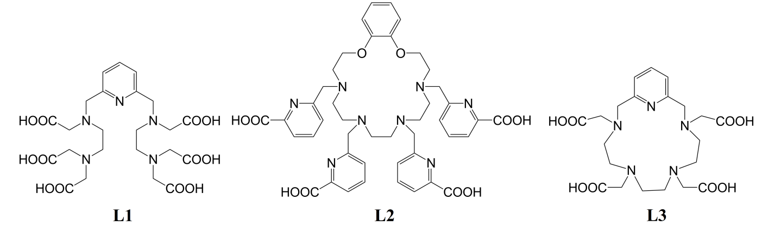
В данной работе методами потенциометрического и спектрофотометрического титрования были определены константы устойчивости исследуемых комплексов.
Были получены меченные ^{88/90}Y комплексы иттрия и ⁶⁴Cu комплексы меди с L1-L3. Для определения эффективности мечения, оптимальных концентраций лигандов, а также анализа стабильности данных комплексов в среде катионов микроэлементов использовали метод ТСХ. Исследована устойчивость исследуемых комплексов в конкурентной среде сывороточных белков. Для меченого ⁶⁴Cu комплекса с L2 были проведены эксперименты in vivo, а также исследована устойчивость данного комплекса в присутствии фермента супероксиддисмутазы.
Ациклический гексаацетатный лиганд L1 не образует устойчивые комплексы с катионами Cu²⁺, однако, комплекс с Y³⁺ оказался устойчив в среде сывороточных белков 80–90 % после 24 ч инкубирования. При этом тетрапиколинатный лиганд L2 образовывал инертный комплекс с Cu²⁺: более 95 % комплекса оставались несвязанными с белками по истечению 24 ч. L3 образует устойчивый комплекс с катионами Y³⁺, в данном случае через сутки более 95 % радионуклида оставалось в составе комплекса.
L1 является высокоосновным и содержит в своей структуре шесть карбоксильных групп, жесткие донорные атомы которых эффективно связывают жесткие катионы Y³⁺. Атомы азота пиколинатных фрагментов L2 прочно удерживают пограничные по жесткости катионы Сu²⁺. Лиганд L3 имеет схожую структуру с лигандом L1, однако, является макроциклическим, что положительно влияет на стабильность образуемых комплексов. Комплекс лиганда L3 с катионами Y³⁺ более устойчив в конкурентной среде сывороточных белков по сравнению с комплексом лиганда L1.
Работа выполнена при финансовой поддержке РНФ грант №18-73-10035

